Міністерство освіти і науки України
Національний університет «Львівська політехніка»
Кафедра систем штучного інтелекту


Звіт
про виконання розрахунково-графічних робіт блоку № 7
з дисципліни: «Основи програмування»
до:
ВНС Розрахунково-графічних робіт № 1-4
Практичних Робіт до блоку № 7

Виконав:
Студент групи ШІ-12
Михальчук Антон

Завдання 1
Розробити лінійний алгоритм для розв’язання задачі.
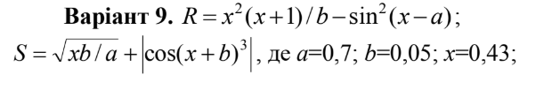
Блок-схема:
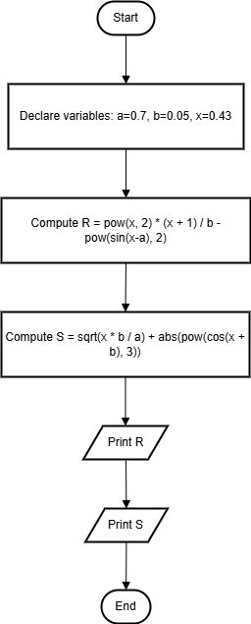

Код:
#include <iostream>
#include <cmath>

using namespace std;

int main() {
double a = 0.7, b = 0.05, x = 0.43;
double R, S;
R = pow(x, 2) * (x + 1) / b - pow(sin(x-a), 2);
S = sqrt(x * b / a) + abs(pow(cos(x + b), 3));
cout << "R = " << R << endl;
cout << "S = " << S << endl;
return 0;
}

Вивід:
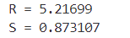

Завдання 2. Розробити алгоритм, що розгалужується для
розв’язання задачі номер якої відповідає порядковому номеру
студента в журналі викладача
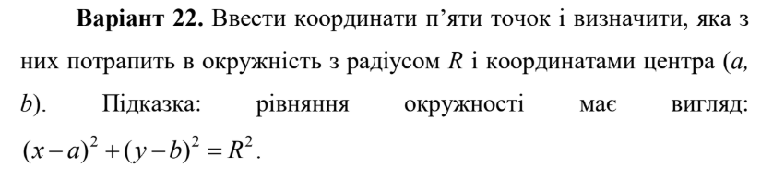

Блок-схема:
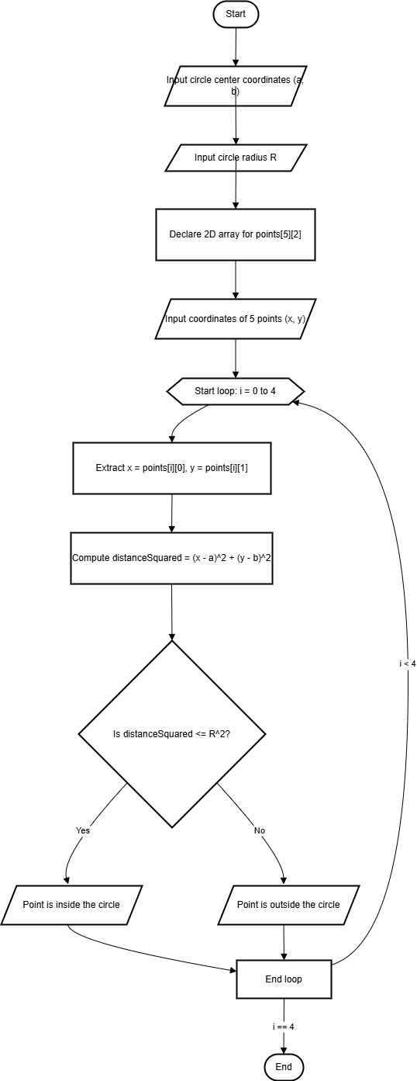

Код:
#include <iostream>
#include <cmath>

int main() {
double a, b, R;
std::cout << "Enter the circle center coordinates (a, b): ";
std::cin >> a >> b;
std::cout << "Enter the circle radius R: ";
std::cin >> R;

double points[5][2];
std::cout << "Enter the coordinates of 5 points (x, y):\n";
for (int i = 0; i < 5; ++i) {
std::cout << "Point " << i + 1 << " (x, y): ";
std::cin >> points[i][0] >> points[i][1];
}

std::cout << "\nResults:\n";
for (int i = 0; i < 5; ++i) {
double x = points[i][0];
double y = points[i][1];
double distanceSquared = (x - a) * (x - a) + (y - b) * (y - b);

if (distanceSquared <= R * R) {
std::cout << "Point " << i + 1 << " (" << x << ", " << y << ") is inside the circle.\n";
} else {
std::cout << "Point " << i + 1 << " (" << x << ", " << y << ") is outside the circle.\n";
}
}

return 0;
}

Вивід:
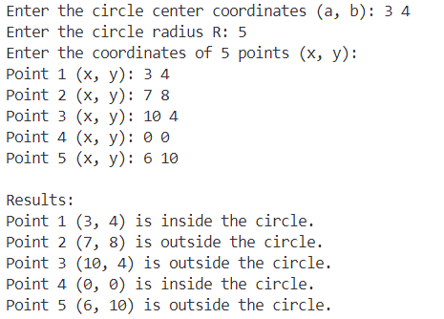
Завдання 3. Написати программу згідно свого варіанту.
Варіант 17. Перерахунок величини тимчасового інтервалу, заданого в хвилинах, у величину, виражену в годинах і хвилинах. Нижче приведений вид екрану під час виконання програми, що рекомендується (дані, які вводяться користувачем, виділені напівжирним шрифтом).
Введіть часовий інтервал (в хвилинах) > 150
150 хвилин - це 2 ч. 30 мін.

Реалізувати обчислення площі трикутника, якщо відомі координати його кутів.

Блок-схема:
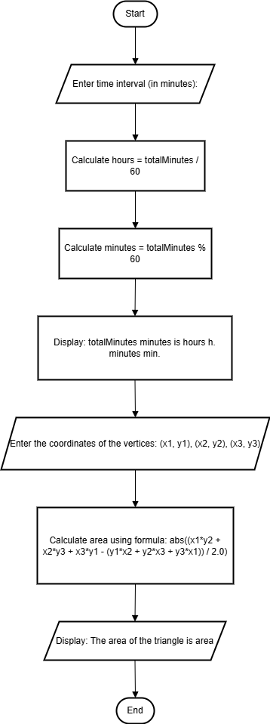

Код:
#include <iostream>
#include <cmath>

using namespace std;

int main() {
int totalMinutes;
cout << "Enter time interval (in minutes) > ";
cin >> totalMinutes;

int hours = totalMinutes / 60;
int minutes = totalMinutes % 60;

cout << totalMinutes << " minutes is " << hours << " h. " << minutes << " min." << endl;

double x1, y1, x2, y2, x3, y3;

cout << "Enter the coordinates of the first vertex (x1, y1): ";
cin >> x1 >> y1;

cout << "Enter the coordinates of the second vertex (x2, y2): ";
cin >> x2 >> y2;

cout << "Enter the coordinates of the third vertex (x3, y3): ";
cin >> x3 >> y3;

double area = abs(((x1 * y2 + x2 * y3 + x3 * y1) - (y1 * x2 + y2 * x3 + y3 * x1)) / 2.0);

cout << "The area of the triangle is " << area << endl;

return 0;
}

Вивід:
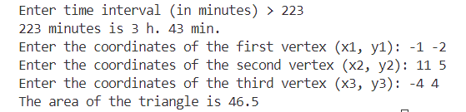
Завдання 4. Написати програму згідно свого варіанту.
Варіант 4. Написати програму, яка виводить таблицю
квадратів перших п'яти цілих позитивних непарних чисел.

Блок-схема:
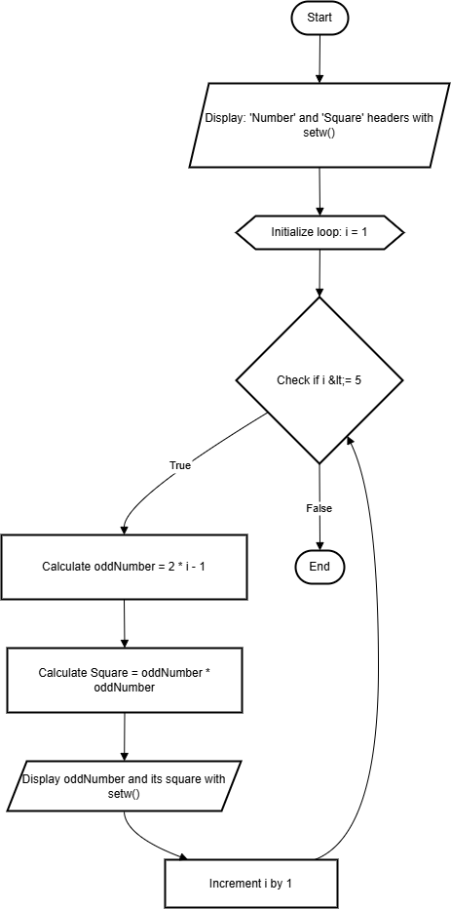
Код:
#include <iostream>
#include <iomanip>

using namespace std;

int main() {
cout << setw(10) << "Number" << setw(15) << "Square" << endl;
for (int i = 1; i <= 5; ++i) {
int oddNumber = 2 * i - 1;
cout << setw(10) << oddNumber << setw(15) << oddNumber * oddNumber << endl;
}
return 0;
}

Вивід:
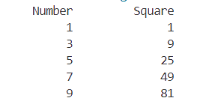

Завдання з алготестеру 1. 0011 - Марічка і печиво
Блок-схема:
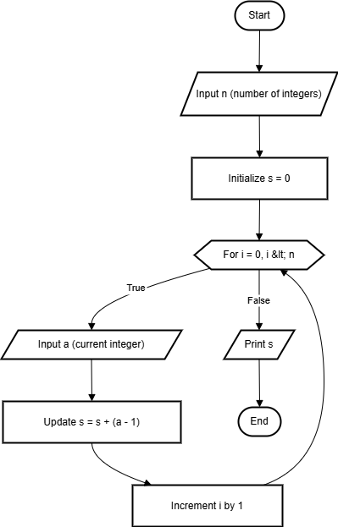
Код:
#include <iostream>

using namespace std;

int main() {
long long n, a, s = 0;
cin >> n;
for (int i = 0; i < n; i++) {
cin >> a;
s += a-1;
}

cout << s;
}

Зарахування:

Завдання з алготестеру 2. 0021 - Депутатські гроші
Блок-схема:
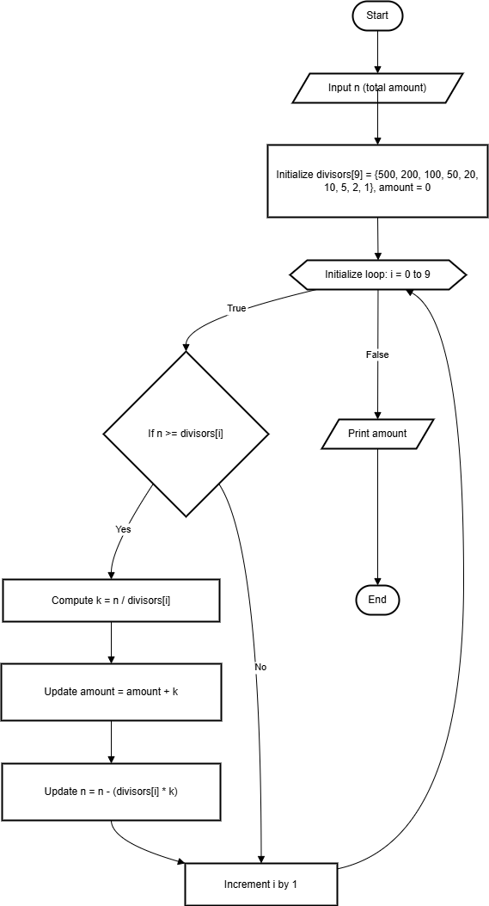
Код:
#include <iostream>

using namespace std;

int main() {
long long n;
cin >> n;
int divisors[9] = {500, 200, 100, 50, 20, 10, 5, 2, 1};
int amount = 0;

for (int i = 0; i < 9; i++) {
if (n >= divisors[i]) {
int k = n / divisors[i];
amount += k;
n -= divisors[i] * k;
}
}

cout << amount;

return 0;
}

Зарахування:

Завдання з алготестеру 3. 0181 - Цікава гра
Блок-схема:
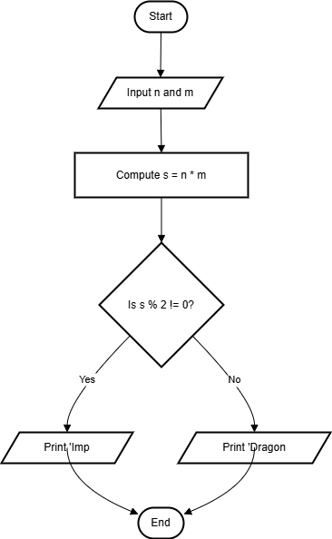

Код:
#include <iostream>

using namespace std;

int main() {
int n, m, s;
cin >> n >> m;
s = n * m;

if (s % 2) {
cout << "Imp";
}
else {
cout << "Dragon";
}

return 0;
}

Зарахування:

Завдання з алготестеру 4. 0011 - Марічка і печиво
Блок-схема:
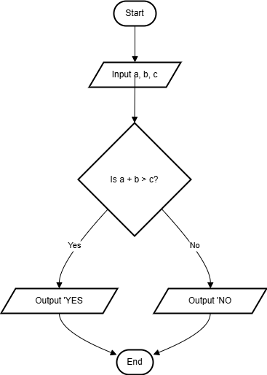
Код:
#include <iostream>

using namespace std;

int main() {
int a, b, c;
cin >> a >> b >> c;

if (a + b > c) {
cout << "YES";
}
else {
cout << "NO";
}

return 0;
}

Зарахування:

Pull Request: https://github.com/artificial-intelligence-department/ai_programming_playground_2024/pull/469
Висновок:
Я навчився використовувати базові алгоритми ітерації по масивами в С++.

